Týždeň dobrovoľníctva
V týždni od 17. septembra – 21.septembra 2018 sa žiaci 3. – 9. ročníka pod vedením triednych učiteľov zapojili do akcie Týždeň dobrovoľníctva. Akciu zorganizovala ŽŠR. Každá trieda zrealizovala aktivitu podľa vlastného výberu .
Žiaci 4.A, 4.B, 5.A, 6.A, 7.A triedy zbierali hračky a oblečenie pre Charitu Sliač.
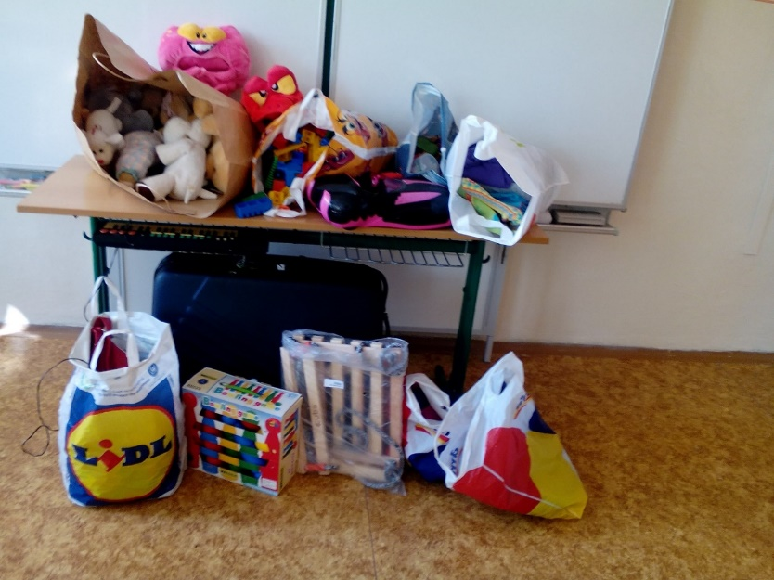

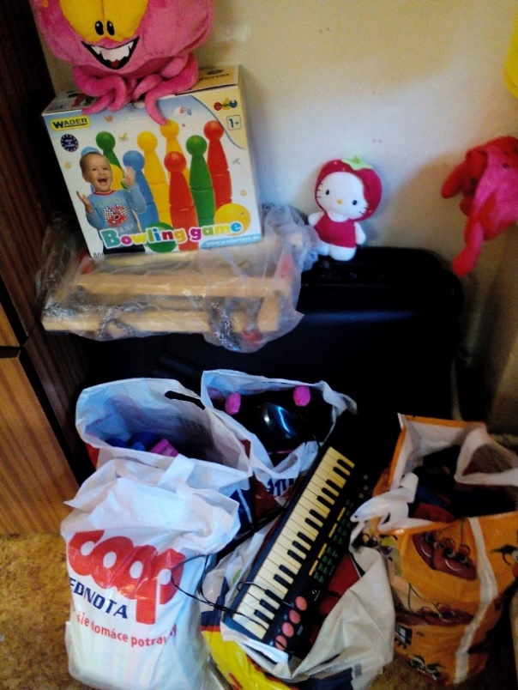
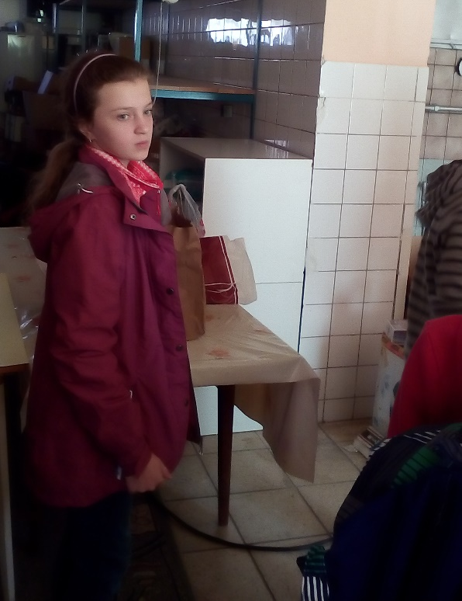

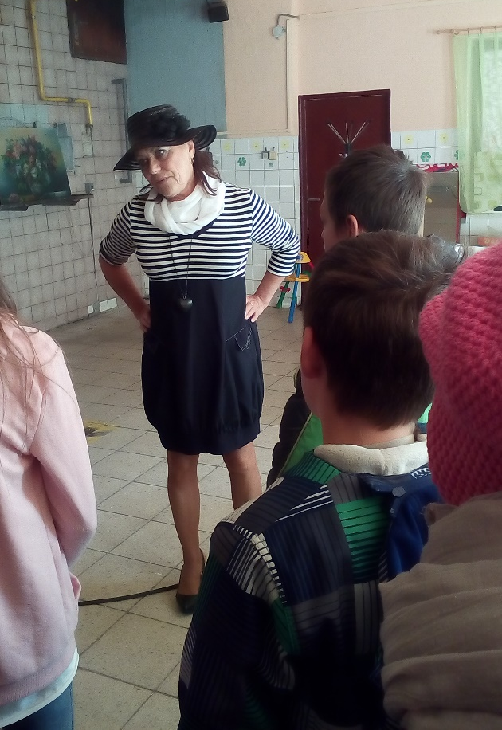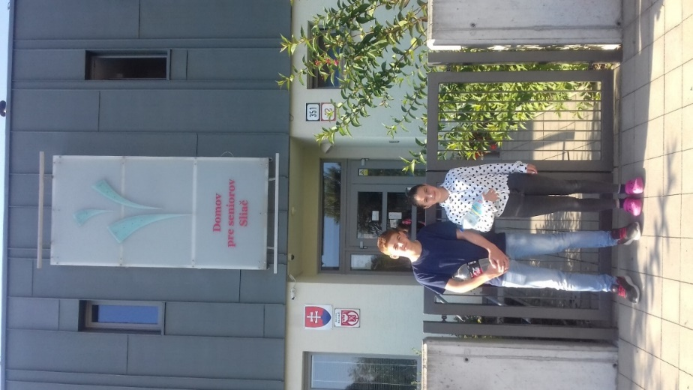

Žiaci 8.A triedy priniesli minerálnu vodu pre klientov Domu pre seniorov Sliač.
Žiaci 6.B triedy upratovali okolie fontány a zbierali hračky pre Centrum Dorka vo Zvolene.
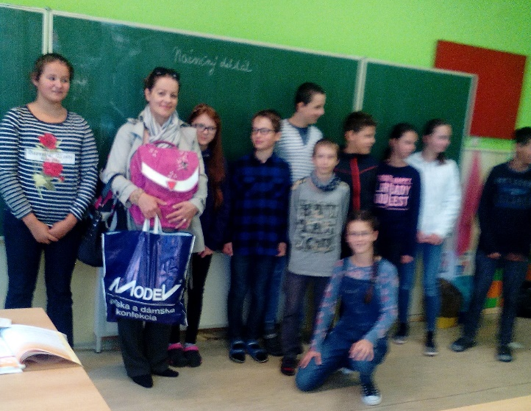
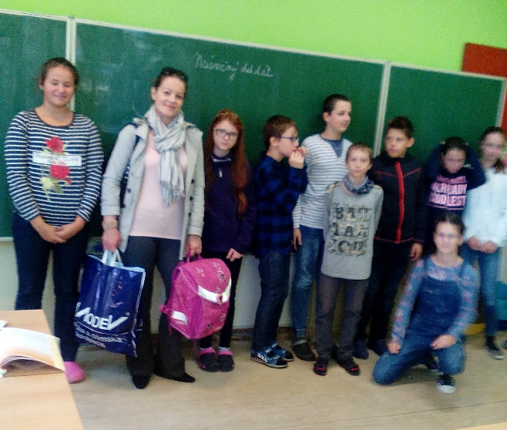
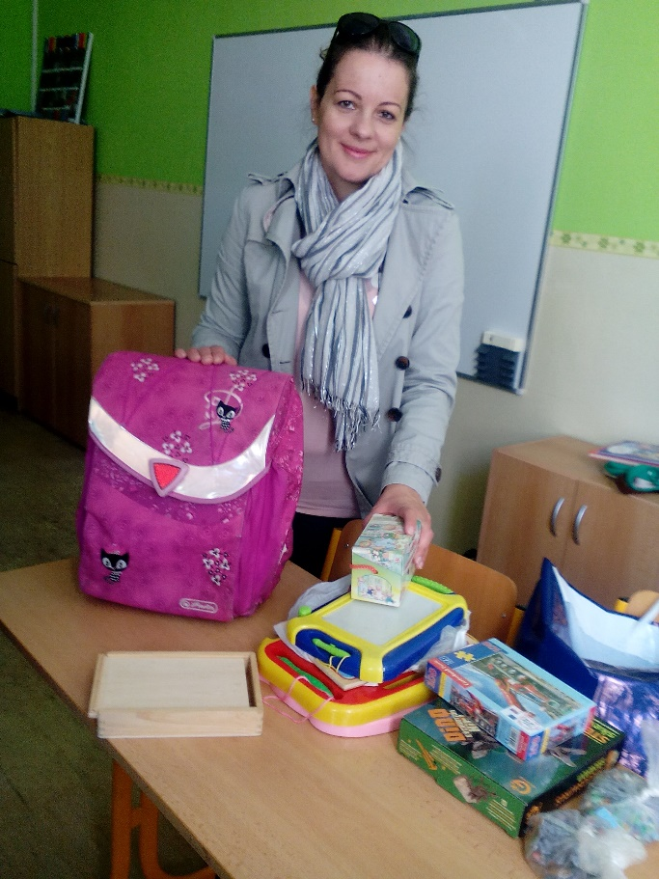

Žiaci 7.B, 8.B, 9.A, 9.B, 9.C triedy čistili okolie kúpeľov a priestor pod Kozákom
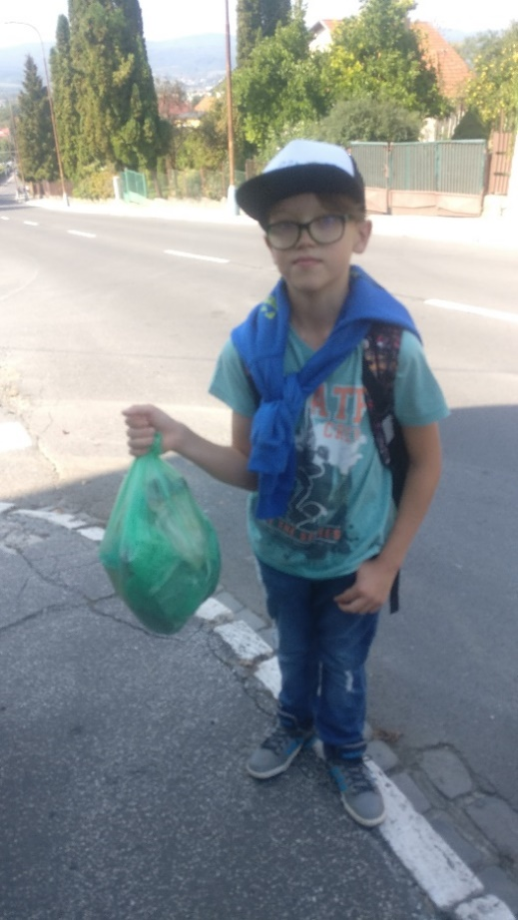
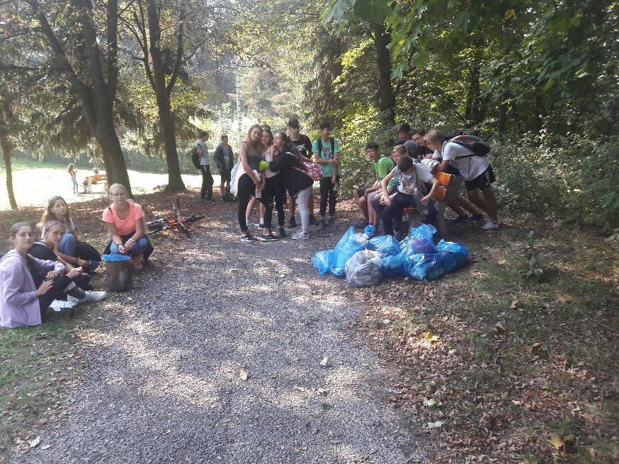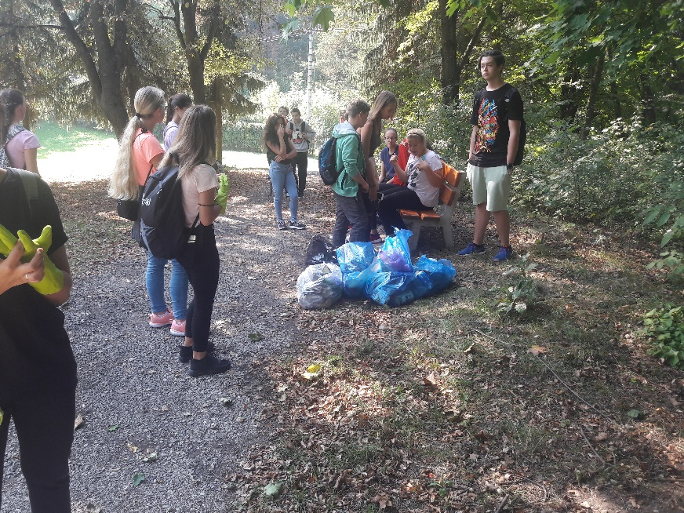

Žiaci 3.A, 3.B, 3.C triedy upratovali okolie školy.
Žiaci 9.B upratovali detské ihrisko na sídlisku za traťou.
Žiaci 5.B kreslili obrázky pre seniorov.

Žiacka školská rada pri ZŠ A. Sládkoviča Sliač

